МИНОБРНАУКИ РОССИИ

САНКТ-ПЕТЕРБУРГСКИЙ ГОСУДАРСТВЕННЫЙ

ЭЛЕКТРОТЕХНИЧЕСКИЙ УНИВЕРСИТЕТ

«ЛЭТИ» ИМ. В. И. УЛЬЯНОВА (ЛЕНИНА)

Кафедра МО ЭВМ

отчет

**по лабораторной работе №1**

**по дисциплине «Базы данных»**

**Тема: Проектирование ER модели и структуры БД по текстовому описанию предметной области**

**Вариант 17**

|  |  |  |
| --- | --- | --- |
| Студентка гр. 1304 |  | Нго Тхи Йен |
| Преподаватель |  | Заславский М. М. |

Санкт-Петербург

2023

## Цель работы.

Целью работы является приобретение навыков проектирования ER-моделей и структур баз данных. Применить полученные навыки для выполнения задания.

## Задание.

ВАРИАНТ 17

Пусть требуется создать программную систему, предназначенную для диспетчера станции техобслуживания. Такая система должна обеспечивать хранение сведений об услугах, оказываемых станцией и их стоимости, о клиентах станции, о работниках станции и об автомобилях, которые они ремонтируют в текущий момент. Клиент станции – это человек, который хотя бы раз воспользовался услугами станции. О клиенте должны хранится следующие сведения: паспортные данные, включая фамилию, имя, отчество, дату рождения, прописку, а также даты обращения на станцию техобслуживания с указанием автомобилей, которые он сдавал в ремонт. Клиент сдает в ремонт необязательно автомобиль, владельцем которого он является. Сведения об автомобилях включают в себя марку автомобиля, его цвет, год выпуска, номер государственной регистрации, перечень неисправностей и данные о владельце. Сведения о работнике – это его фамилия, имя, отчество, специальность, разряд, стаж работы. Диспетчер заносит в БД сведения об автомобиле и о клиенте, если клиент обращается на станцию впервые. После этого диспетчер определяет рабочих, которые будут устранять имеющиеся в автомобиле неисправности. Оставляя автомобиль на станции техобслуживания, клиент получает расписку, в которой указано, когда автомобиль был поставлен на ремонт, какие он имеет неисправности, когда станция обязуется возвратить отремонтированный автомобиль. После возвращения автомобиля клиенту данные о произведенном ремонте помещаются в архив, клиент получает счет, в котором содержится перечень устраненных неисправностей с указанием времени работы, стоимости работы и стоимости запчастей. Возможно увольнение и прием на работу работников станции, изменение сведений о клиенте (клиент может поменять паспорт, права, адрес, телефон), номера государственной регистрации и цвета автомобиля. Диспетчеру могут потребоваться следующие сведения:

фамилия, имя, отчество и адрес владельца автомобиля с данным номером государственной регистрации?

Марка и год выпуска автомобиля данного владельца?

Перечень устраненных неисправностей в автомобиле данного владельца?

фамилия, имя, отчество работника станции, устранявшего данную неисправность в автомобиле данного клиента, и время ее устранения?

фамилия, имя, отчество клиентов, сдавших в ремонт автомобили с указанным типом неисправности?

## Выполнение работы.

Проектирование ER-модели

По итогам выполнения данного шага была сформирована следующая ER-модель (рис. 1):

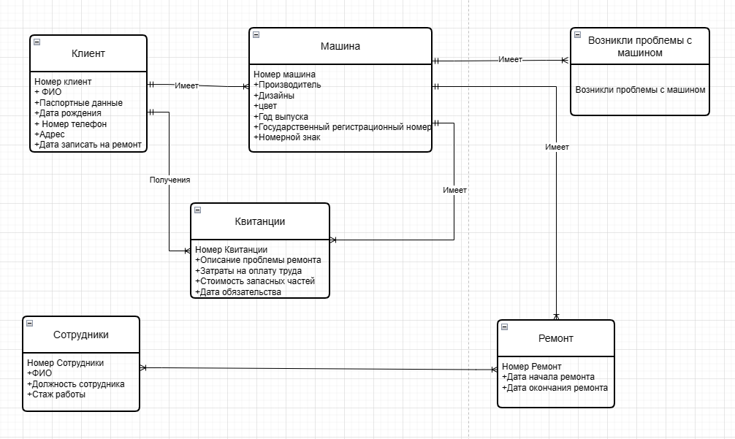

Рисунок 1 – Спроектированная ER-модель

В модели представлены следующие сущности:

* *Клиент*: содержит паспортные данные, в том числе имя, фамилию, отчество, дату рождения, регистрацию, номер телефон а также дату обращения в СТО с указанием отправленных им в ремонт автомобилей
* *Машина*: содержит информацию об автомобиле, включая модель автомобиля, цвет, год выпуска, государственный регистрационный номер, дефектный список и информацию о владельце
* *Сотрудники:* содержит информацию об ФИО, профессии, роде деятельности и стаж работы
* *Возникли проблемы c машинном*: содержит информацию о проблемах, с которыми сталкивается автомобиль
* *Ремонт:* содержит информацию о проблемах автомобиля, которые необходимо устранить, дата начала ремонта и дата окончания ремонта
* *Квитанции*: содержит архивные данные о выполненных ремонтах, перечень устраненных дефектов, указывает время работы, стоимость работ и стоимость запасных частей

Проектирование структуры базы данных

По итогам выполнения данного шага была сформирована следующая модель базы данных (рис. 2):

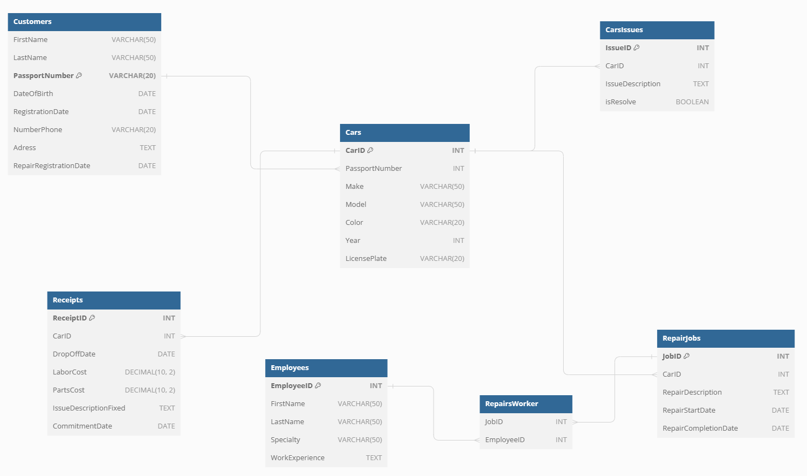

Рисунок 2 – Спроектированная модель базы данных

Описание атрибутов:

* *Customers*: Храните информацию о клиентах
* FirstName - имя клиента
* LastName - фамилия клиента
* PassportNumber - номер паспорта клиента
* DateOfBirth - дата рождения клиента
* RegistrationDate - Дата регистрации
* NumberPhone - номер телефона клиента
* Adress - место где клиент живёт
* RepairRegistrationDate - дату обращения в СТО с указанием отправленных им в ремонт автомобилей
* *Cars*: Хранит информацию об транспортных средствах клиентов и имеет внешний ключ, связанный с таблицей *“Customers”.*
* CarID(основной ключ) - машина ID
* CustomerID - клиента ID
* Make - Производитель
* Model - стиль машина
* Color - цвет машина
* Year - год выпуска машина
* StateRegistration - Государственный регистрационный номер
* LicensePlate - Номерной знак
* *CarIssue*s: Хранит информацию об ошибках на автомобиле и имеет внешний ключ, связанный с таблицей “*Cars”*
* IssueID(основной ключ)
* CarID- Внешний ключ к таблице Cars
* IssueDescription - Опишите проблему с машина
* isResolve - логическое поле, поступлении машины на ремонт isResolve = false, а при возвращении делать isResolve = true, в случае, если неисправность устранена
* *Employees*: Хранить информацию о сотрудниках
* EmployeesID(основной ключ) - Сотрудники ID
* FirstName - имя сотрудники
* LastName - фамилия сотрудники
* Specicalty - должность сотрудника
* WorkExperience- стаж работы
* *RepairJobs*: Хранит информацию о ремонтных работах и ​​имеет внешние ключи, связанные с таблицами *“Cars”* и *“Employees”*.
* JobID - основной ключ
* CarID - Внешний ключ
* EmplyeeID - Внешний ключ
* RepairDescription - Описание ремонта
* RepairStartDate - дата начала ремонта
* RepairCompletiondate - дата окончания ремонта
* *Receipts*: Хранит информацию о квитанциях и имеет внешние ключи, связанные с таблицами *“Customers”* и *“Cars”*.
* ReceiptID- основной ключ
* CarID - Внешний ключ
* DropOffDate - Дата Дропофф
* LaborCost - Стоимость рабочей силы
* PartsCost - Стоимость запчастей
* IssueDescription - Описание проблемы
* CommitmentDate - Дата обязательства

Доказательство, что модель соответствует НФБК:

1NF:

- В таблице нет дублирующих строк

- В каждой ячейке хранится атомарное значение

4

- В столбце хранятся данные одного типа

- Отсутствуют массивы и списки

2NF:

- У таблиц есть ключ

- Все неключевые столбцы зависят от полного ключа

3NF:

- В таблицах нет транзитивной зависимости

НКБФ:

Так как в таблице нет составных ключей, предъявляенного достаточно для

НКБФ.

Чтобы не "захламлять"картинку, были добавлены не все атрибуты.

Ссылка на PR указана Приложении A.

## Выводы.

Были приобретены навыки проектирования ER-моделей и структур баз данных. Полученные навыки были применены для проектирования базы данных, удовлетворяющей условию поставленной задачи.

**ПРИЛОЖЕНИЕ A**

**ССЫЛКА НА PR**

<https://github.com/moevm/sql-2023-1304/pull/14>